**软件开发过程大作业**

在线医疗系统

组号：第一组

成员：黄智舰 董成鹏 金珑珑 张巧灵

指导老师：金敏

**目录**

目录

1概述 2

2客户组织原有业务流程及存在的问题 2

2.1原有业务流程 2

2.2存在的问题 3

3客户组织的前景 3

4用例 4

4.1患者用例 4

4.2医生用例 5

4.3医院用例 5

4.4第三方人员用例 6

5项目流程 7

6版本 9

# 1概述

近年来，随着互联网的发展，越来越多的领域变得更方便。现代医疗也随着潮流发展起来，人们可以在线挂号，在线咨询。这无疑给患者和医院都带来了便利。患者可以随时查询专家号，医院也可以凭此手段收获更多病人。开发一款具备就医评价，上传过往病例并且合理分配医患的在线医疗平台。

# 2客户组织原有业务流程及存在的问题

## 2.1原有业务流程

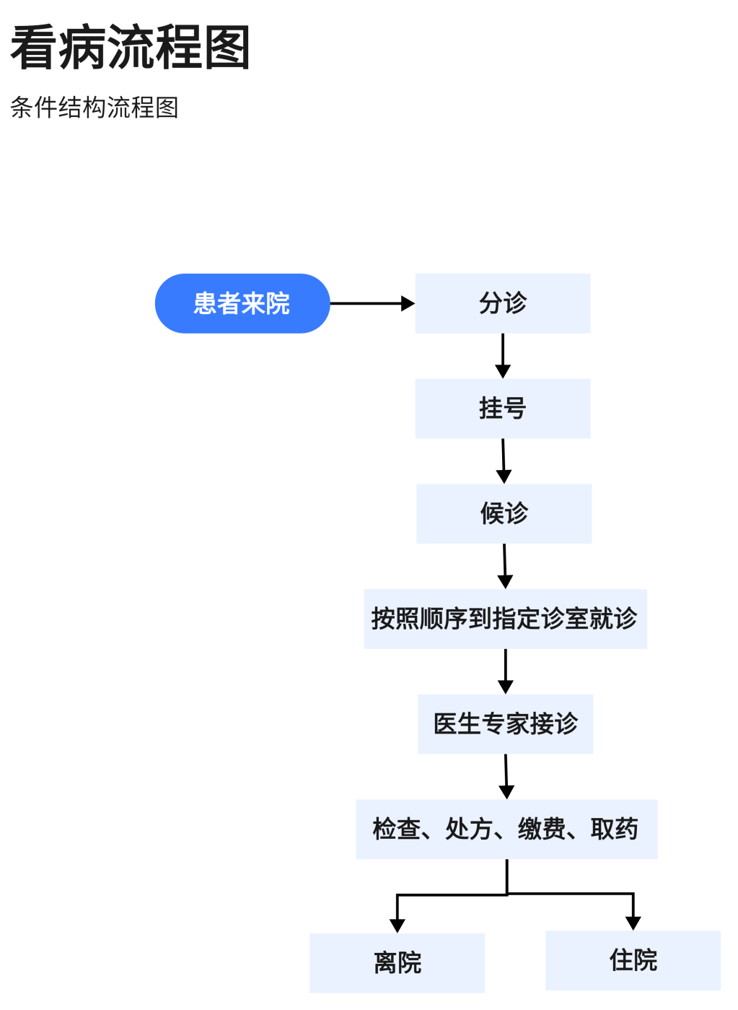

患者就诊分为急诊与普通门诊，门诊又包括初诊、复诊及预约；挂号可以是人工窗口、自助机办理、移动端挂号。

## 2.2存在的问题

① 医生过度治疗

大部分病人都是想要健康的普通人，大部分医生也是救死扶伤的专业者。但不排除极小部分病人无理医闹，也不排除个别医生忘了本心、失了医德，因为贪婪而做出不顾患者生命安全的坏事。如最近震惊全国的“刘翔峰事件”。（举报信息显示，刘翔峰的违法违规操作主要包括以下行为：对已无手术指征的病人采用高额治疗方案；频繁对急诊病人进行机器人手术，收取高额费用；哄骗患者买保健品当药品使用；切除患者正常的胰腺、脾脏，严重影响患者的病情；切除患者正常肠道，置患者安危于不顾；私设急诊室病房，进行非法手术；安排进修医生代替自己主刀；哄骗患者或亲属在责任书上签字，让病人及家属承担手术责任等。）

医者利用病人对医生专业知识的信任害人，这是很严重的。出现这种情况的很大一部分原因在于患者对医生的认识过少。病人不知道医生信息，包括职业经历、职业素养，不清楚过往案例、被诊疗过的病人对医生的评价，不了解医生水平，只能挂号等待某位医生接诊。这是现有医疗中存在的问题之一。

② 就诊机制不合理

英国、美国及澳大利亚等发达国家患者就诊采用分级的预约方式，患者首先预约社区医院的全科医生(或家庭医生)接诊，社区医院如果无法治疗，则由接诊医生联系转诊到上级医院或专科医院。转诊机制可以减少患者排队挂号以及候诊的时间。

而反观我国的患者就诊流程：患者听说某专家好，直接到医院排队挂专家号。更有甚者不管什么头疼脑热都往大医院跑。这样的情况当然会让看病变得很难，进一步导致医院医生与患者人数资源分配不均。

③ 医疗商业化发展的负面影响

目前我国医疗表现是强化经济目标，弱化质量目标，导致了开大处方，滥检查、乱收费等唯利是图的不良行为，使整体医疗服务质量下降。反映在医务人员身上，少数人产生了拜金主义思想，导致工作中不负责任，对病人冷漠，以职谋私，甚至勒索病人钱财。

我们针对这一系列问题，拟定了一款在线医疗平台软件。

# 3客户组织的前景

该在线医疗平台软件致力于：

针对问题1和3：解决方案是上传医生案例，开发评价系统

针对问题2：采用分级的预约方式，小病小医生医治 大病大医生医治 医生与患者人数均匀分配。

1：提供在线挂号，系统根据疾病危害系数自动分配相关医患，在线支付功能。

2：患者就医结束后，可以提供就医反馈。

医患发生矛盾，会有第三方人员，根据证据作出评判。这种做法，会把没有医德的医生以及不负责任的医院曝光，并且也会把无理取闹的患者曝光给各个医院。

3：患者和医生可以查看各个医院各个医生的过往治疗案例

患者利用此功能可以更清楚的了解自己的病况，治疗手段等信息。医院医生利用此功能，可以了解更多治疗手段，治疗方法。

# 4用例

基于该前景，使用用例方法确定该组织在业务用例模型中的流程、角色以及职责。

## 4.1患者用例

患者可以使用APP查询医院信息，医生信息，并且查看相同病例，就医结束后发布反馈。

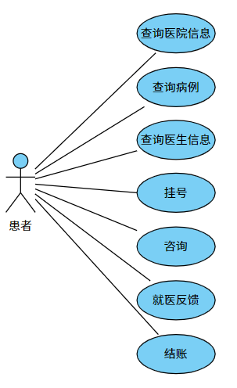

## 4.2医生用例

医生可以使用APP回复患者的咨询，发布自己的过往治疗病例，并且对患者的反馈做出评价，并且修改自己的个人信息。

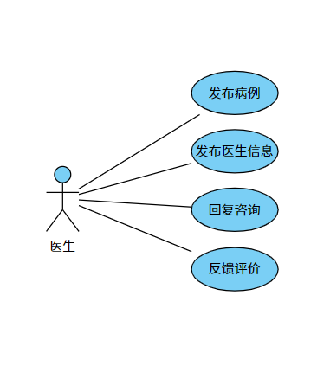

## 4.3医院用例

医院可以在APP内发布医生信息，收帐，分配医患，反馈患者的评价。

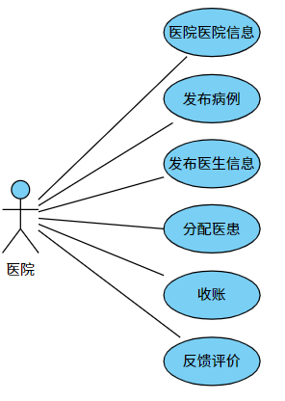

## 4.4第三方人员用例

第三方人员负责仲裁医患分歧，在APP内接受双方证据，做出合理评判。

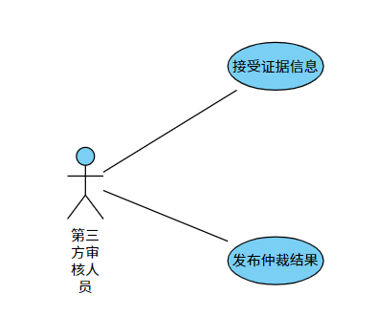

# 5项目流程

病人:网上挂号->线下取号->候诊->就诊>缴费->离院->线上评价（满意）→>结束。

病人:网上挂号->线下取号->候诊>就诊→缴费->离院->线上评价（不满意）→医院反馈

->接受反馈->结束。

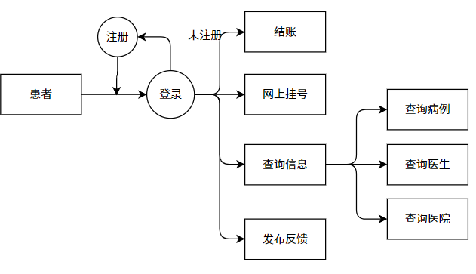

医生:接诊-→治疗->记录案例->接受评价(满意）->结束。

医生:接诊>治疗>记录案例->接受评价（不满意）(医生无理→联系病人->复诊>第

二次评价（满意.）->结束。

医生:接诊->治疗->记录案例->接受评价（不满意）(病人无理)->申诉>医院裁决->结

束。

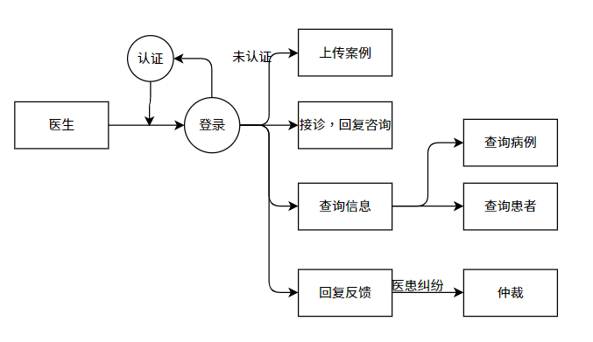

医院:记录挂号信息以及案例数据->处理病人评价（满意)->结束。

医院:记录挂号信息以及案例数据->处理病人评价（不满意）（医生问题)→>问责医生

-→>安排处理方案->复诊>第二次评价(满意)->结束。

医院:记录挂号信息以及案例数据>处理病人评价（不满意)（病人问题)->采集证据

信息反馈->结束。

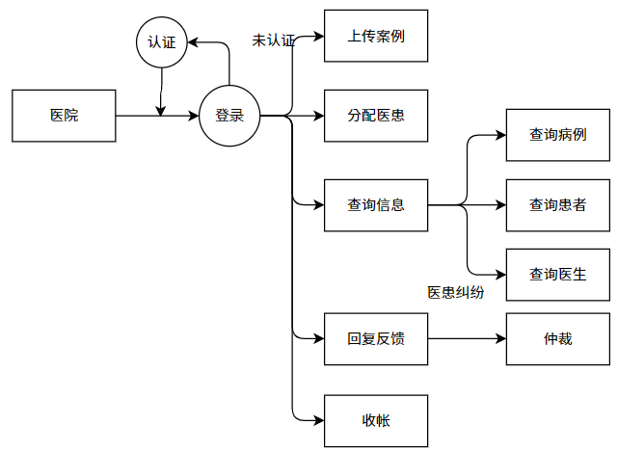

第三方评价人员->接受证据 ->得出评价分析结果

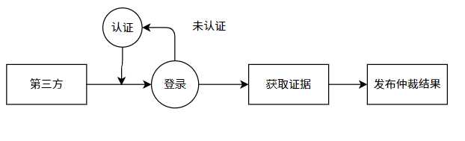

# 6版本

在线医疗平台中，包含医院信息，医生信息，疾病相关信息，例如危害，治疗手段，过往成功案例，失败案例。患者登录该平台需要进行实名认证，确认所在地区。类似于现场分诊，平台会引导患者简单描述自己的情况,确认科室。科室界面内，平台提供了所有医生的简单信息及典型案例供患者查看。有了参照,患者便可放心就诊。

案例全为匿名,且必须得到相关患者同意。

版本2:

增加评价板块，病人可在线上进行就以反馈

版本3:

增加分级医疗功能，系统判别疾病危险系数，提供符合治疗条件的医生名单，最大化利用资源。